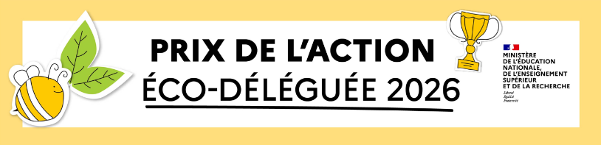
Affaire suivie par :  Sophie COLOGNAC  Cheffe de mission académique EDD  Tél : 06 59 67 77 85  Mél : sophie.colognac@ac-nancy-metz.fr  Marie BRAUN  Déléguée Académique à la Vie Lycéenne et Collégienne  Mél : Marie.Braun@ac-nancy-metz.fr  9 rue des Brice  Rond-Point Marguerite  CS 30013  54035 Nancy Cedex | Nancy, le 09/10/2025  Sophie COLOGNAC  Cheffe de mission académique EDD  Et  Marie BRAUN  Déléguée Académique à la Vie Lycéenne et Collégienne  à  Mesdames et messieurs les Directeurs d’école,  Mesdames et Messieurs les principaux,  Mesdames et Messieurs les proviseurs,  Mesdames les directrices et Messieurs les directeurs des établissements régionaux d’enseignement adaptés,  Mesdames et messieurs les Directeurs ou Directrices d’écoles et établissements privés sous contrat  s/c de madame, messieurs les IA-DASEN

Objet : Lancement de la 6ème édition du Prix de l’action éco-déléguée de l’année 2025-2026

Le Prix de l'action éco-déléguée de l'année vise à faire connaître, encourager et valoriser les actions engagées par les éco-délégués dans les écoles et établissements scolaires, avec l'accompagnement de la communauté éducative et des partenaires extérieurs.

Ce prix constitue une mesure phare du dispositif ministériel d'éducation au développement durable. Les vidéos des précédentes éditions sont disponibles sur le site du ministère de l'Éducation nationale et de la Jeunesse https://www.education.gouv.fr/prix-de-l-action-eco-deleguee-de-l-annee-307360

Comme les années précédentes, le jury académique sera composé d’élèves et de professeurs des établissements lauréats des éditions précédentes. Pour le jury national, ce sont les représentants académiques des élèves éco-délégués, élus dans les CAVL, qui déterminent le palmarès final parmi les finalistes sélectionnés par le jury national.

Une dotation de 400 euros sera attribuée à chacun des écoles et établissements lauréats académiques, pour soutenir la poursuite des projets portés par les éco-délégués.

Une dotation de 1000 euros sera attribuée à chacun des écoles et établissements lauréats nationaux.
Une cérémonie de remise des prix aux lauréats nationaux sera organisée au ministère en juin 2026.

Questions d’ordres technique et organisationnel

Joints à ce courrier, vous trouverez :

- le règlement du concours ;
- le formulaire destiné à faciliter la transmission de renseignements complémentaires à la vidéo ;
- les formulaires d’autorisation parentale d’enregistrement et d’utilisation de l’image et de la voix.

L’académie vous accompagne dans ce projet et vous pourrez compter sur l’appui conjugué de la mission EDD et de la Délégation académique à la vie lycéenne et collégienne. La vidéo et le formulaire d’accompagnement sont à déposer avant le 3 avril 2026, sur l’espace Nuage suivant, en précisant dans le titre des deux documents le nom et la ville de l’établissement :

https://nuage01.apps.education.fr/index.php/s/Z95nBeTBD3t4qX3

Nous vous remercions pour votre engagement au service d'une forte valorisation des projets portés par les élèves et leurs équipes éducatives en matière de transition écologique et de développement durable.

